1. 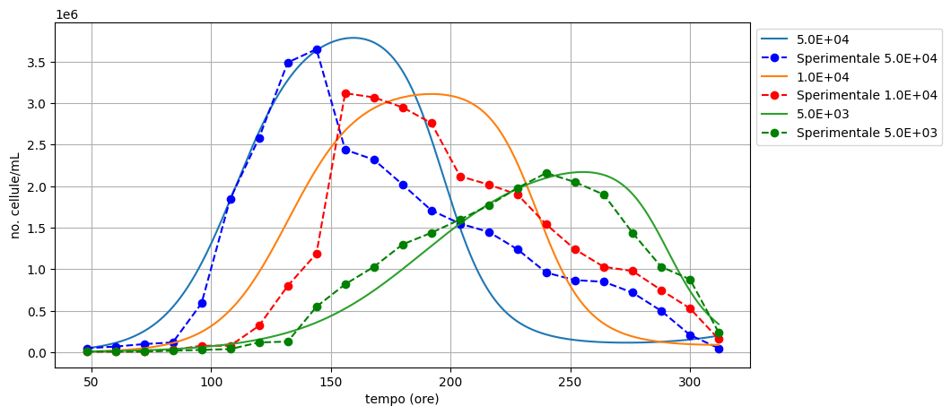Grafico corretto:   
   Ottenuto ponendo la r come ln(val_exp(tf)/val_exp(ti))/(tf-ti) con ti = 84 e tf = 132, quindi dipendente dal valore sperimentale nell’istante temporale. [Spiegone sugli altri parametri qui]. Riguardo a K e muA, invece, non essendo presente il calcolo preciso del valore in letteratura, si è ricorso all’analisi di sensitività per ottenerli. [Dettagli su file GraficiPythonItaliano su Onedrive]. Infine, le condizioni iniziali di cellule vive e morte sono prese dai valori sperimentali della letteratura e non da quelli di simulazione.
2. Errore corretto: Non lo metterei, sinceramente. Specialmente ora che abbiamo un andamento simile al risultato che vogliamo.
3. 5e4:
4. 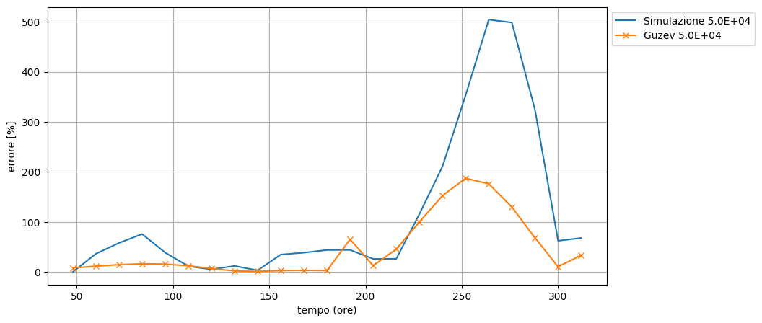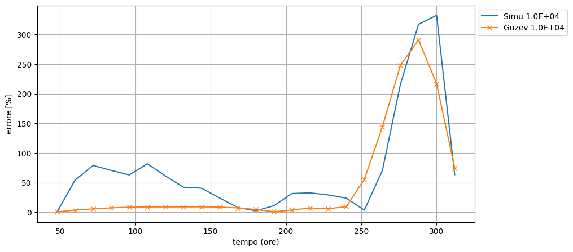1e4:
5. 5e3:
6. 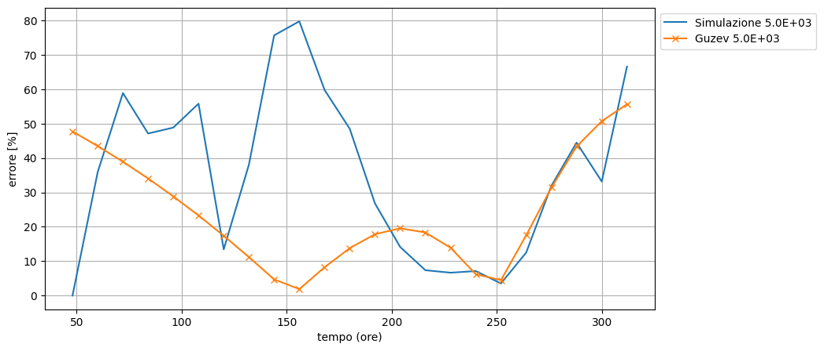Modifica cellule vive iniziali: Non fattibile a causa della dipendenza dai dati sperimentali della r. Non essendoci dati sperimentali per concentrazioni iniziali differenti, non ha senso farla.
7. Modifica morte iniziali:
8. 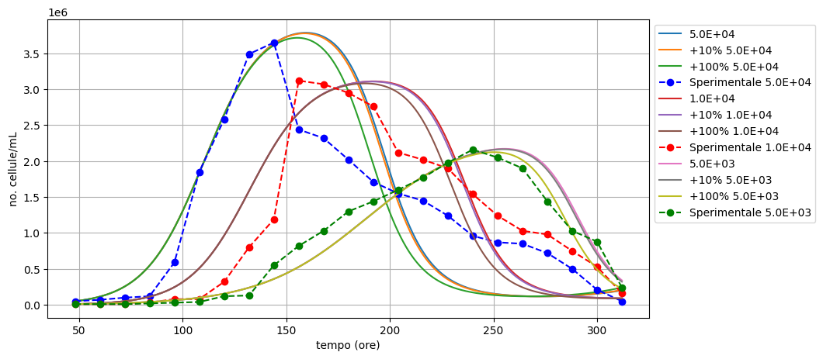La modifica della r va tolta, perché non ha più senso modificarla, essendo data da una formula
9. Modifica della K: 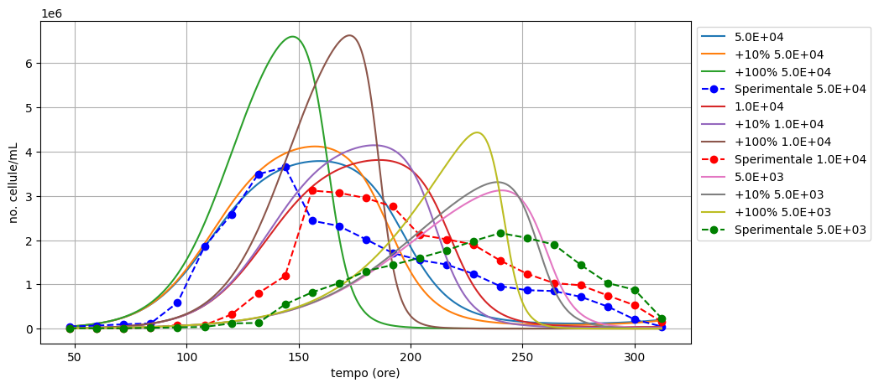  
   Mantenere osservazioni precedenti. Aggiungere: “Abbassando la K con il scendere delle cellule vive iniziali si è riuscito a fittare meglio il modello rispetto alla letteratura in termini di numero massimo di cellule vive.”
10. Modifica della muA: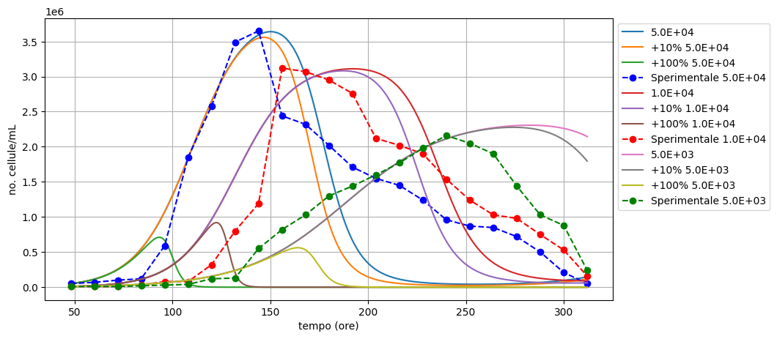  
    Mantenere considerazioni precedenti. Aggiungere: “aumentando muA al scendere del numero di cellule vive iniziali si ottiene un risultato simile alla letteratura.”
11. Modifica del tasso di morte: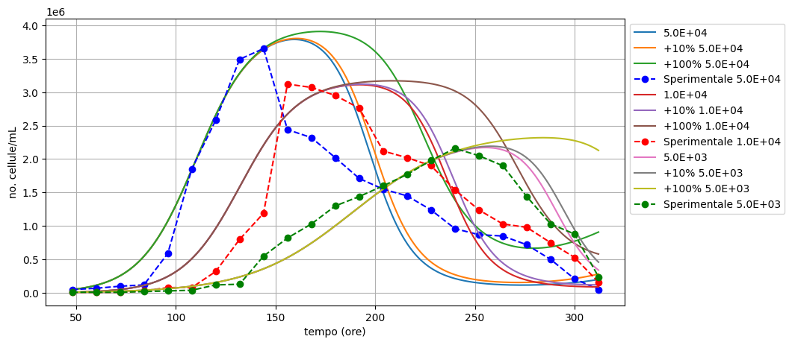  
    Stesse considerazioni pre modifiche
12. I grafici sui nostri dati sperimentali resterebbero intatti. Anche perché noi abbiamo testato tutto per quei parametri lì. La r dei nostri dati andrebbe calcolata considerando t = 84 e t = 132. Non abbiamo il dato sperimentale a t = 132, quindi abbiamo cercato la r ideale con analisi di sensitività.